Лекция №2

**Аппаратное и программное обеспечение АСНИ**

# Аппаратное обеспечение

## История

Ловкость рук и никакого мошенства ☺

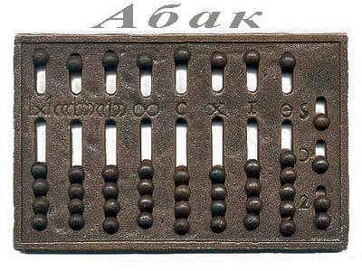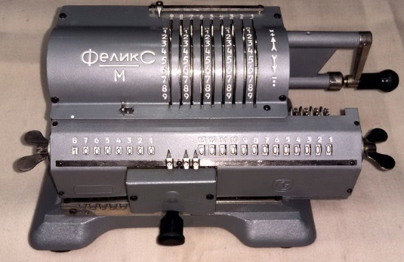

Аналоговые машины:

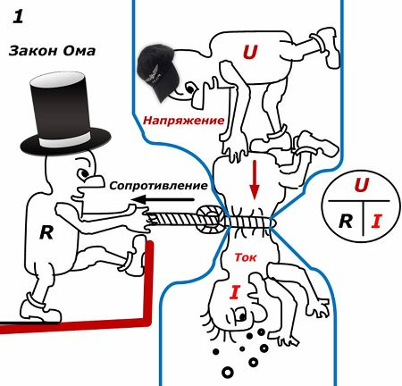 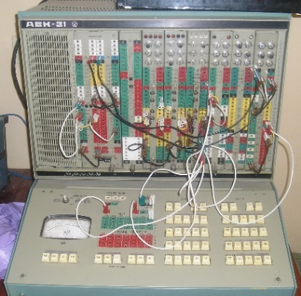 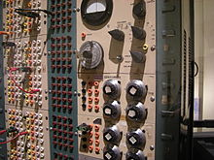

Автономные «стрелочные» и цифровые приборы общего назначения

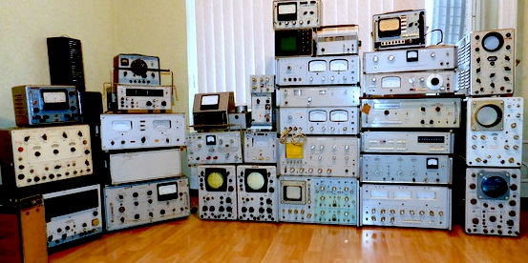 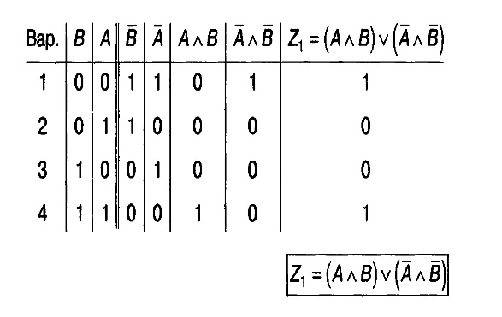 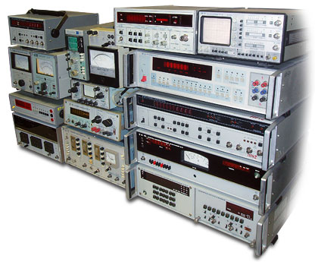

Специализированные «черные ящики»

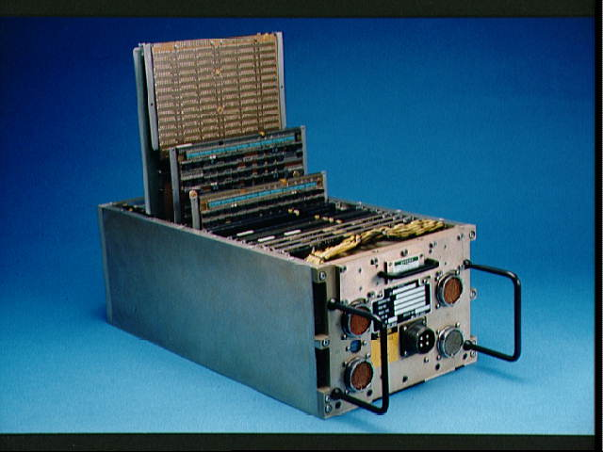 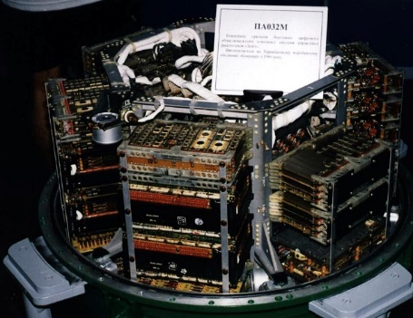 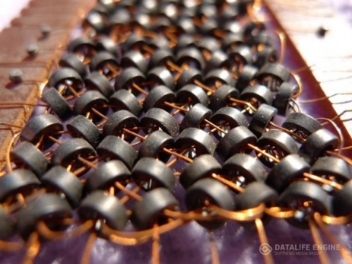

## Приборы подключаются к компьютеру – интерфейсы

CAMAC, Serial (RS, USB), КОП (HP-IB, IEEE-488, МЭК-625, GPIB)

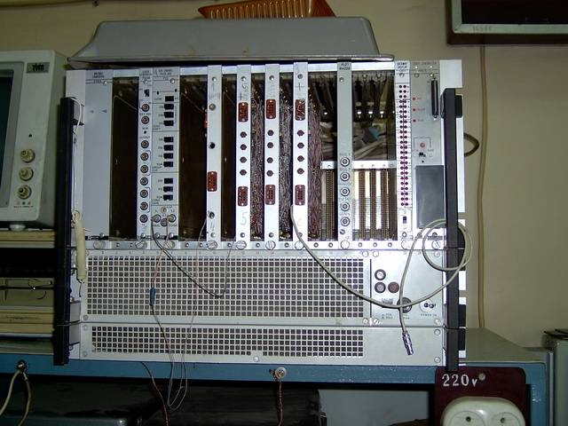 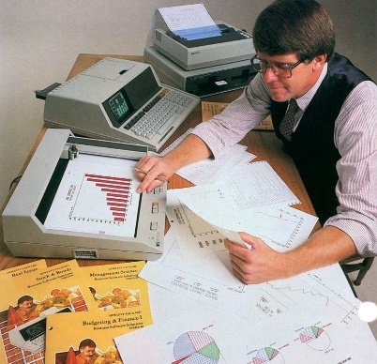 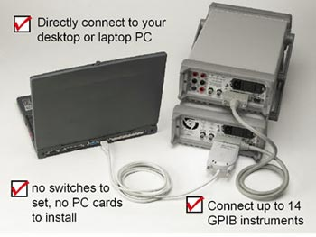

## Встраиваемые компьютерные платы

NI DAQ, Advantech, L-Card,..

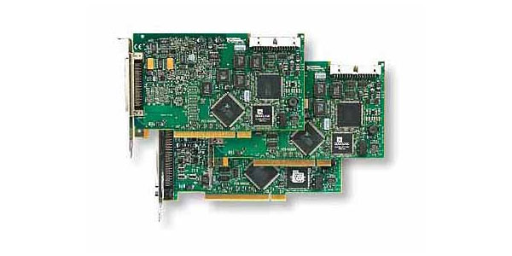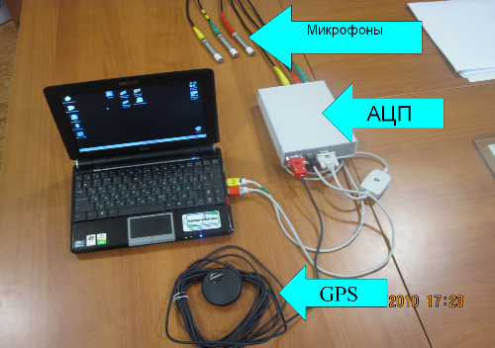

## Модули промышленной автоматики

Siemens, Schnider, Advantech,…

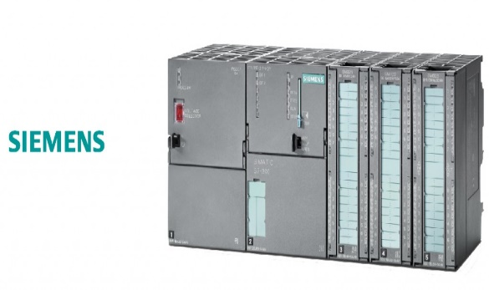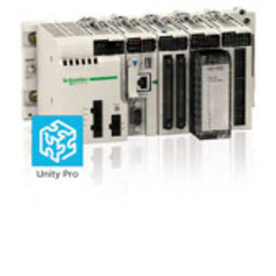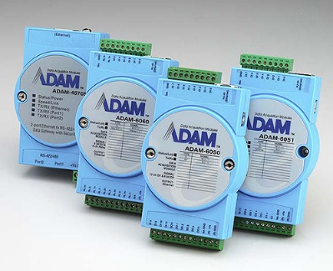

## VXI

Плюсы и минусы обычных приборов

Плюсы и минусы магистрально-модульных вычислительных комплексов

Идея – удобство и метрология приборов + эффективность магистрально-модульных систем

Реализация VME+GPIB -> VXI

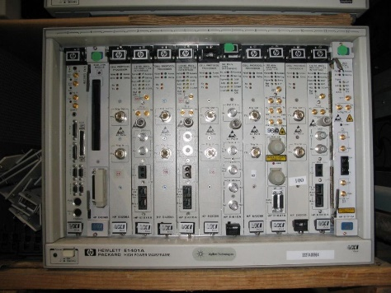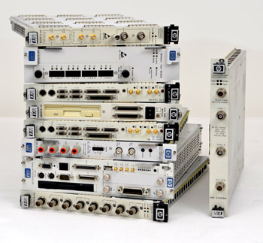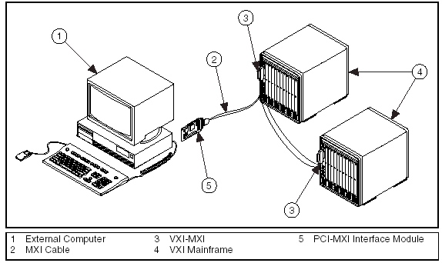

## PXI

Развитие компьютерной техники ISA-EISA-PCI-PCIe-…

cPCI -> PXI

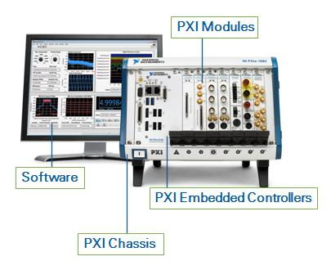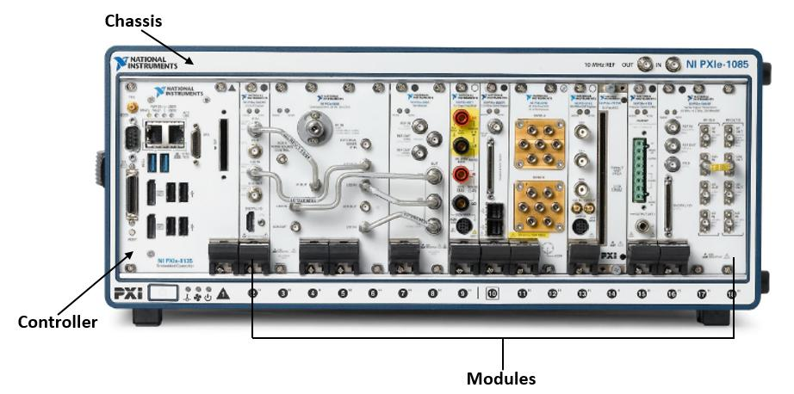

## Встраиваемые контроллеры, cRIO, Микроконтроллеры

PC-104,…

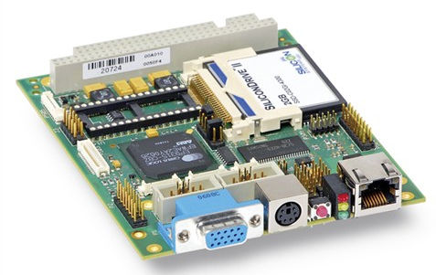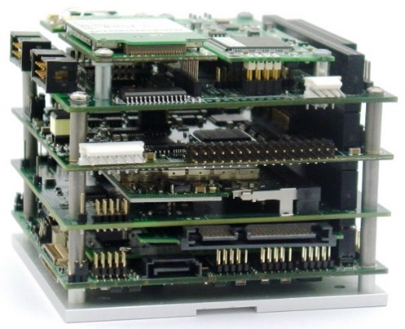

CompactRIO

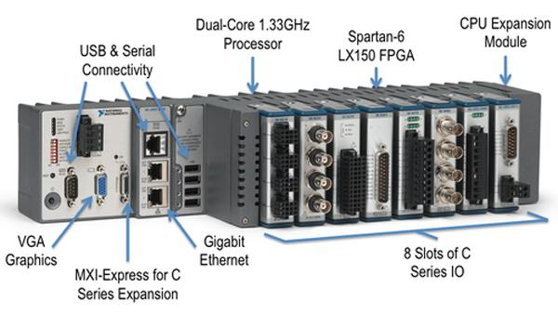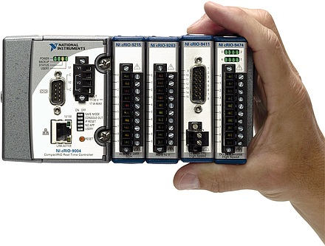

Arduino, ESP, STM, Omega,…

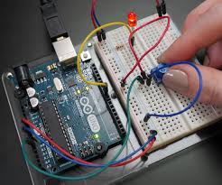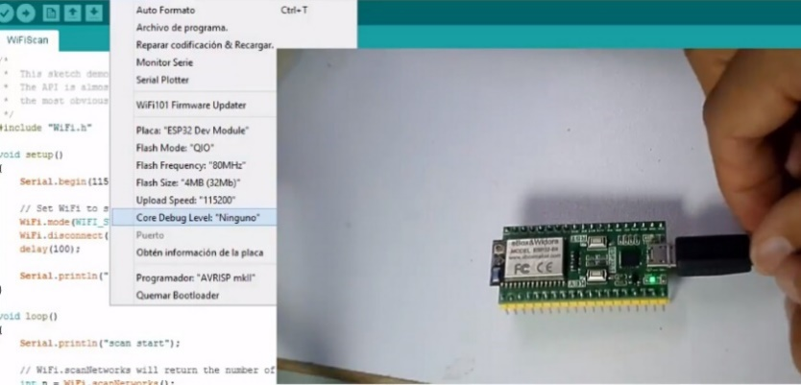

## Стандартизация и возможность интеграции различных элементов

VISA

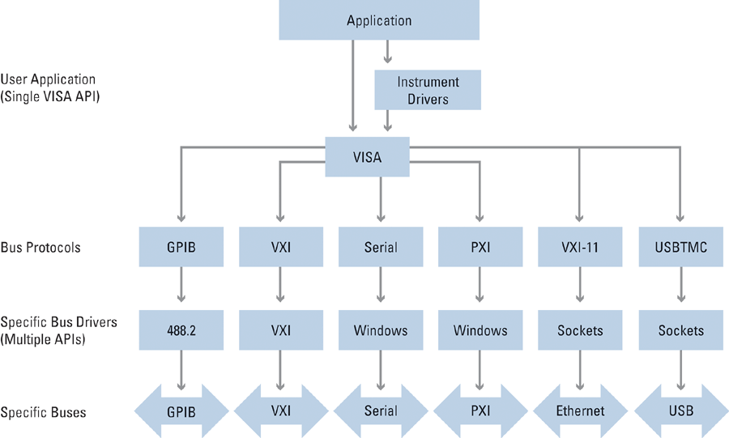 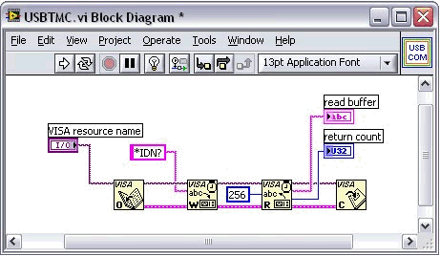

Необходимость открытых и универсальных программных средств

# Программное обеспечение

## Машинные коды, ассемблеры

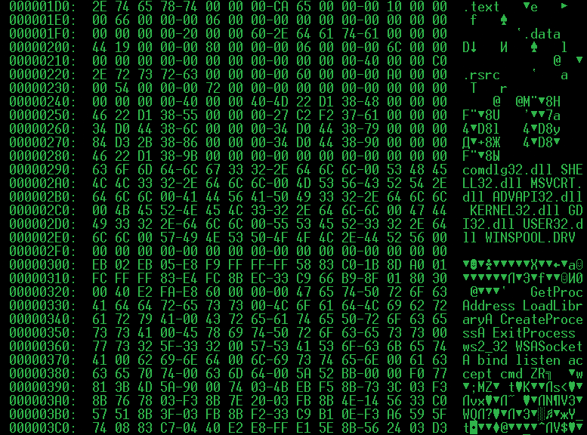  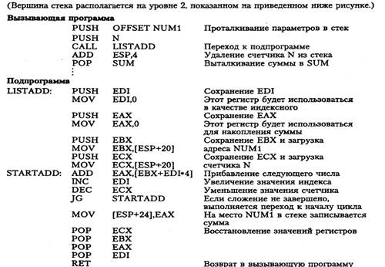

## Языки высокого уровня (FORTRAN, BASIC, Pascal, C, C++, Java, F#,…)

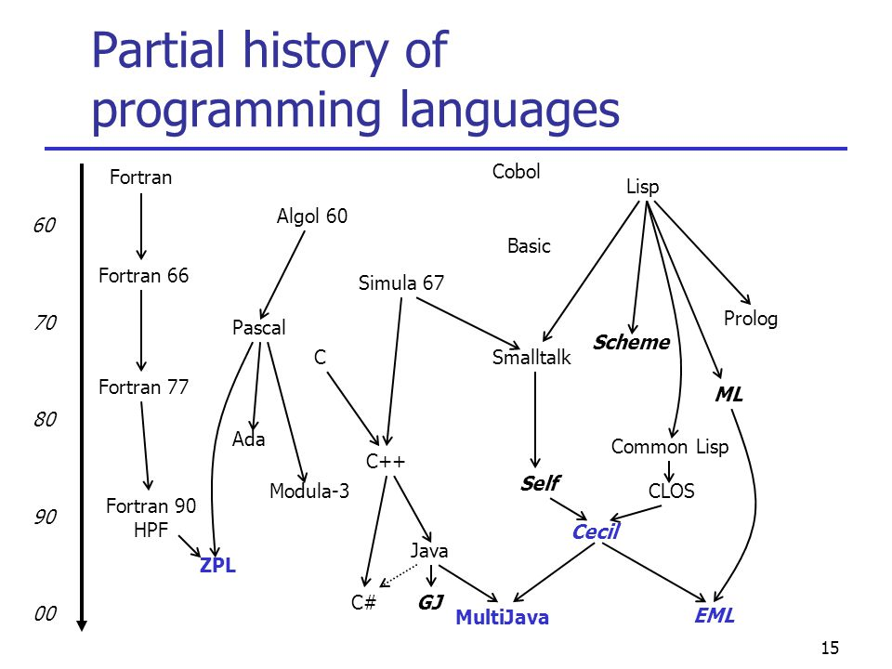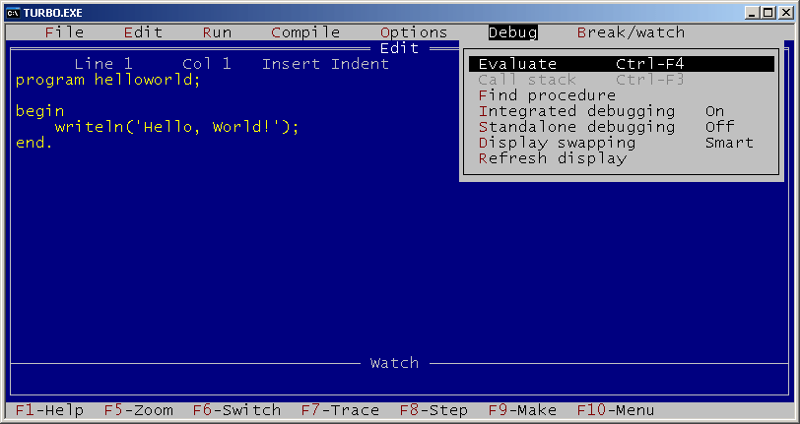

## Проблемы взаимодействия инженер-программист

Инженер – постановка задачи, анализ результата

Программист – «переводчик» на язык компьютера

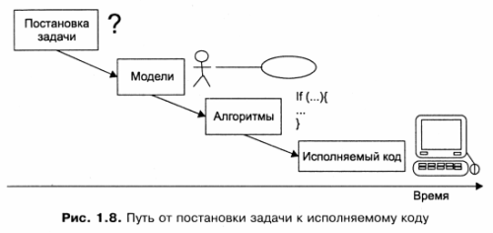 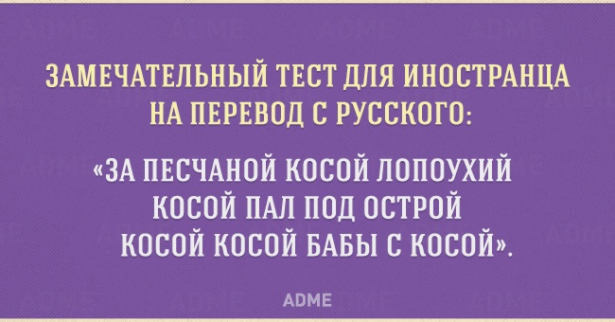

## Графические среды разработки

Средства АСУТП (TraceMode, InTouch, CITECT, FESTO, Lookout,…)

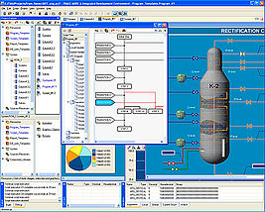 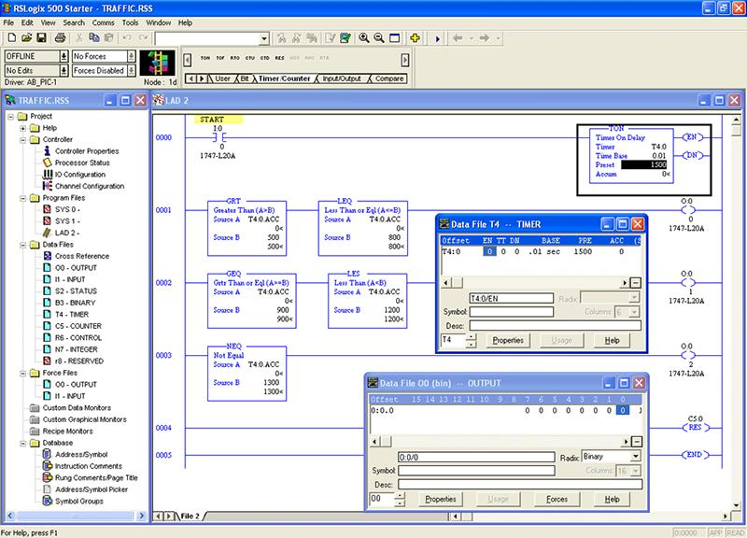

Средства АСНИ (VEE, LabVIEW)

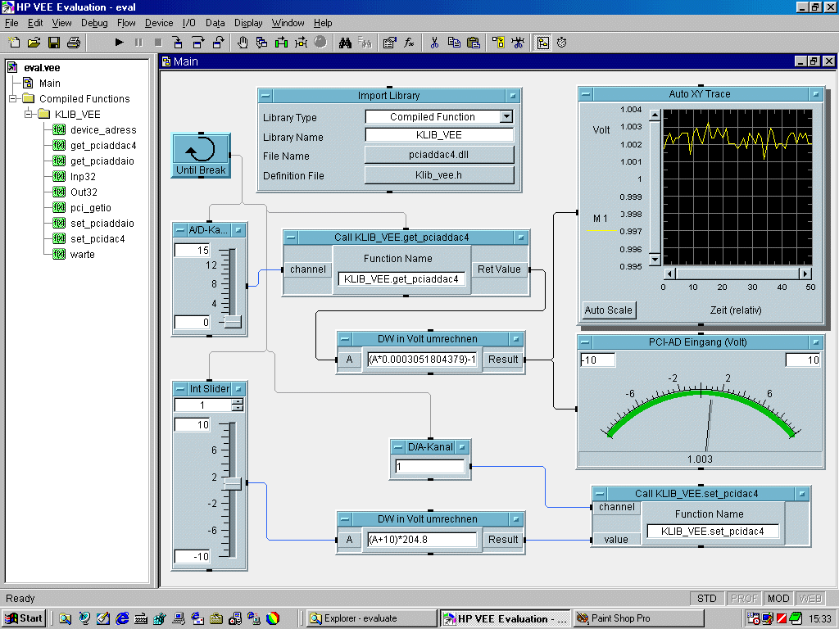 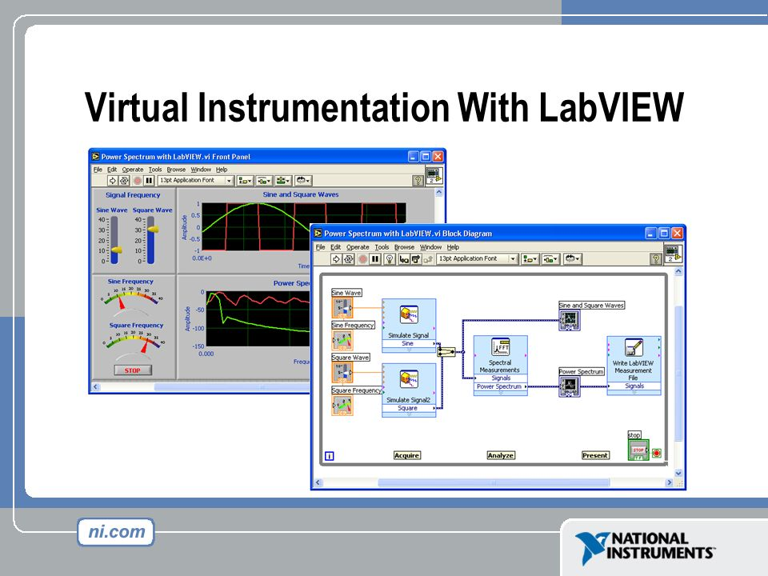

## LabVIEW

Концепция виртуального прибора

Из чего состоит обычный прибор?

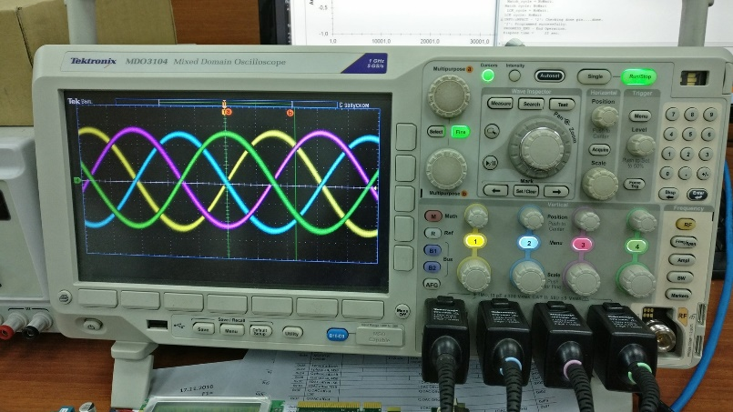 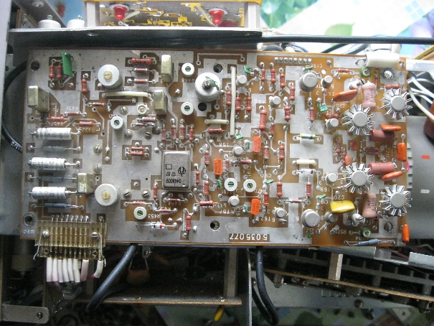

* Лицевая панель
* Печатная плата
* Разъемы
* Лицевая панель

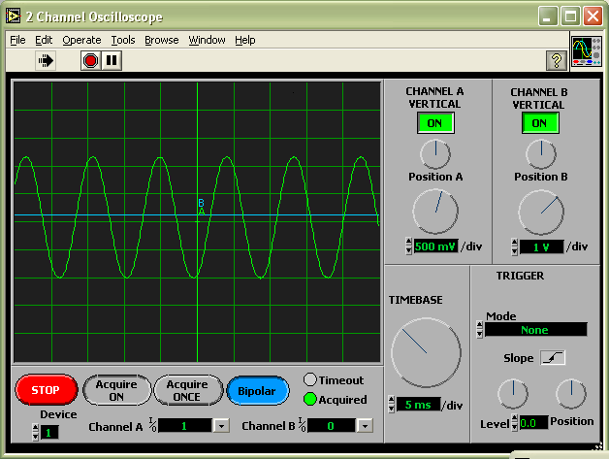 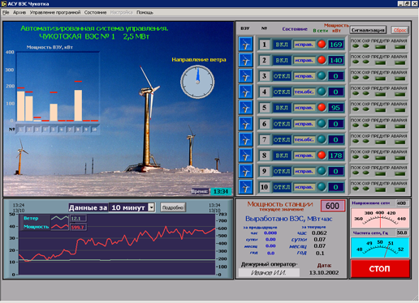

* Блок-диаграмма («печатная плата»)

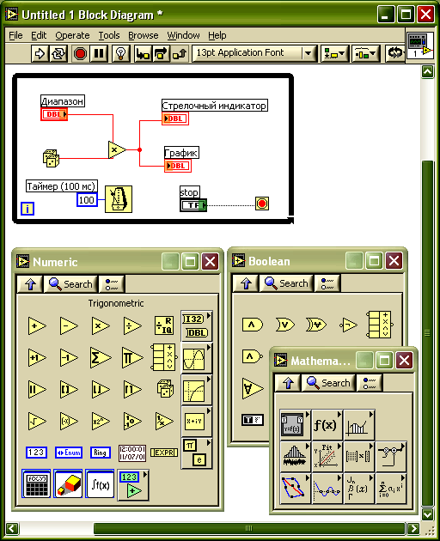 "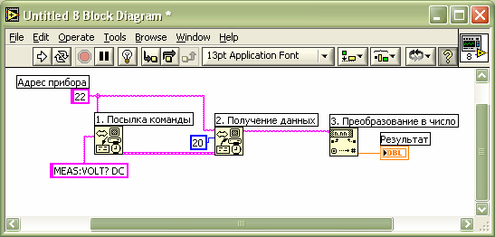

* Коннектор – разъем подключения

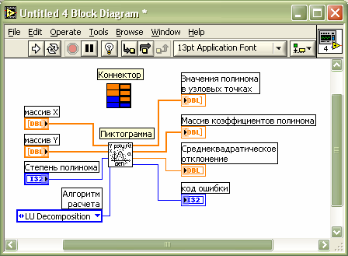

Графическое программирование – блок-схема.

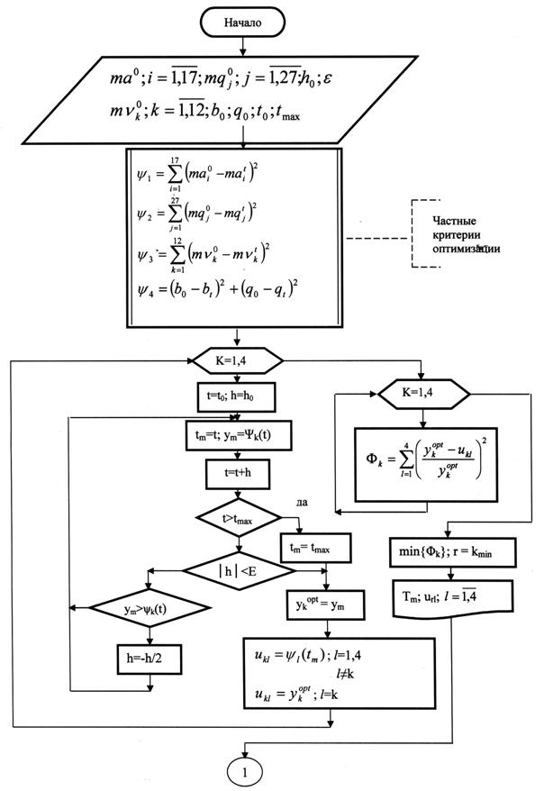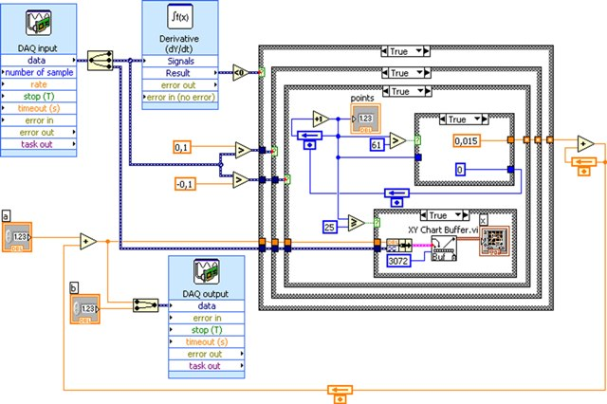

LabVIEW - Модульность

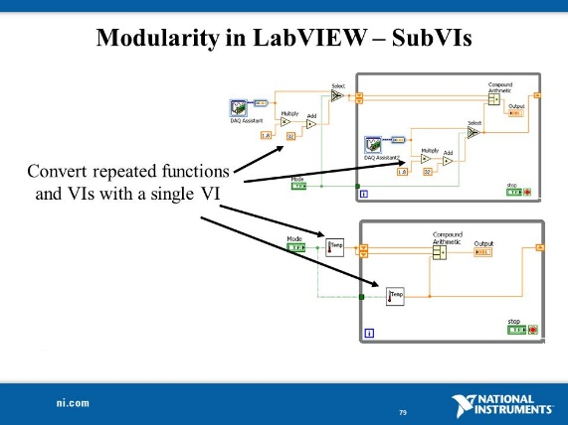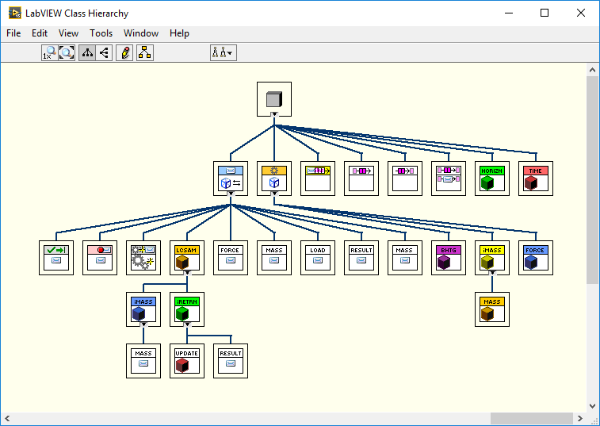

LabVIEW - Открытость

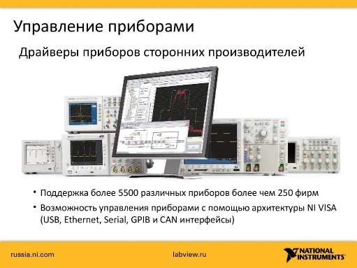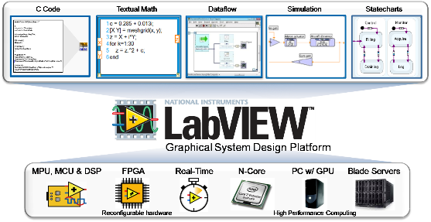

LabVIEW - Кроссплатформенность

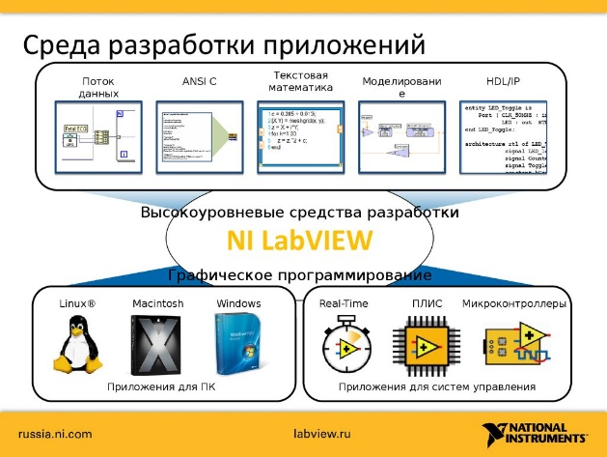 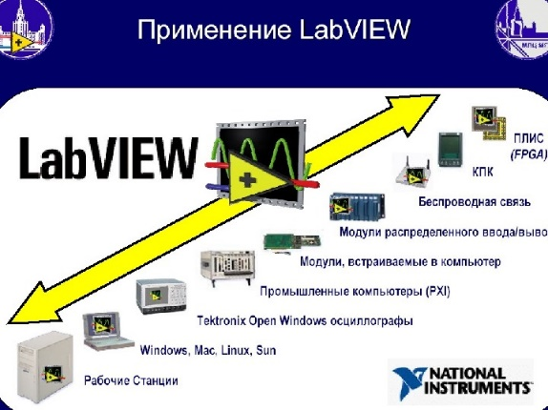

LabVIEW - Эффективность

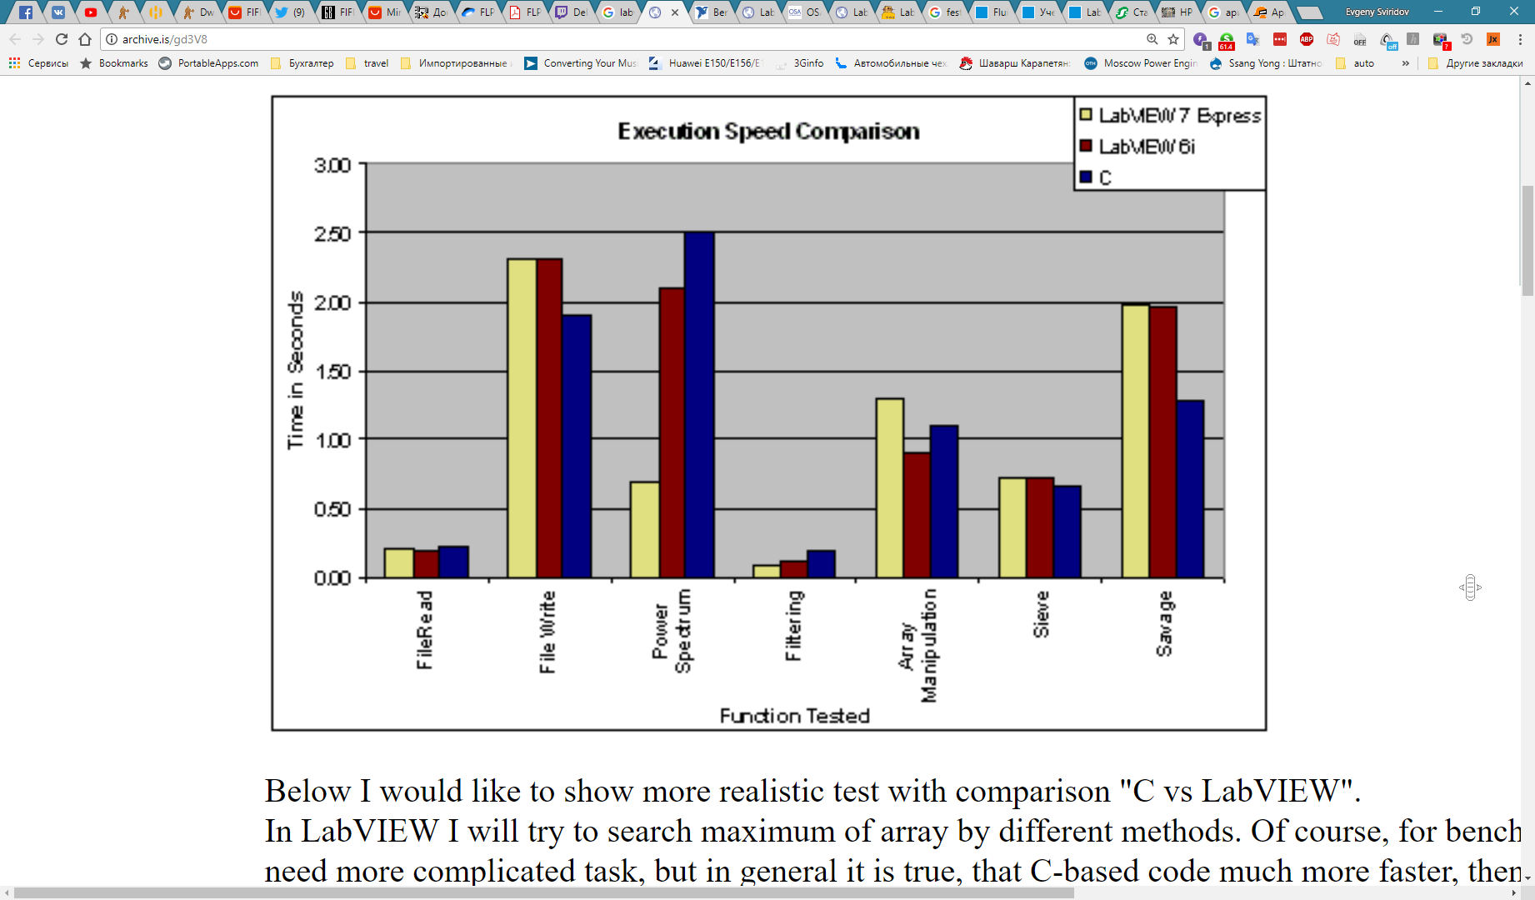

# Примеры

## Сколькими способами можно рассадить класс по стульям?

Интуиция, Факториал, результат

Виртуальный прибор Факториал: [Факториал\factorial (разные способы).vi](Факториал/factorial%20(разные%20способы).vi)

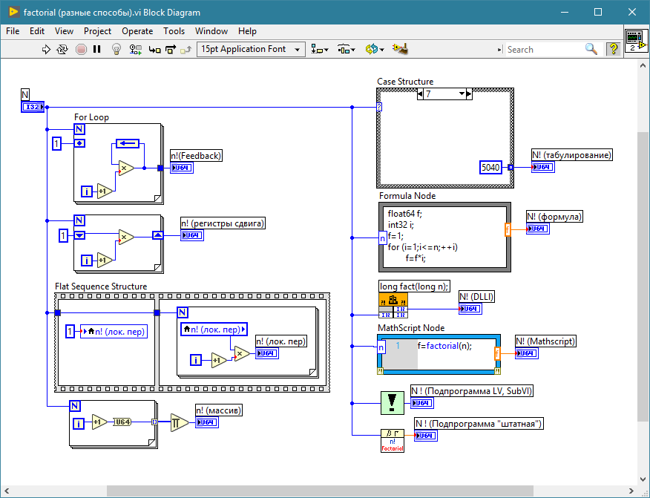

## Какая буква «самая частая»?

Интуиция, частотный анализ, русский/английский

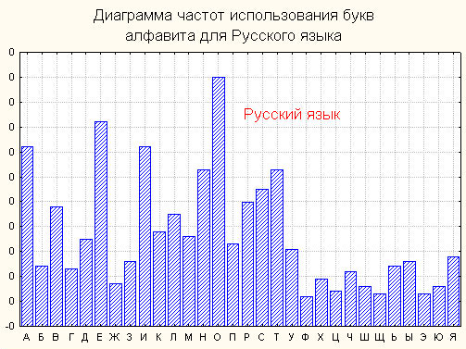 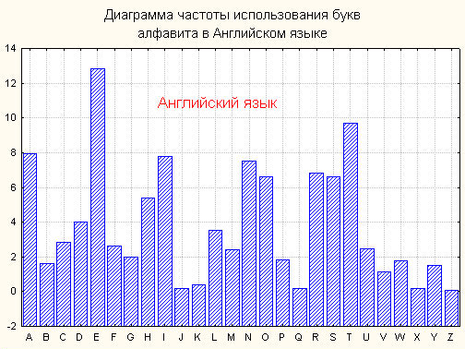

Пример частотного анализа: [Частотный анализ\Частотный анализ текста.vi](Частотный%20анализ/Частотный%20анализ%20текста.vi)

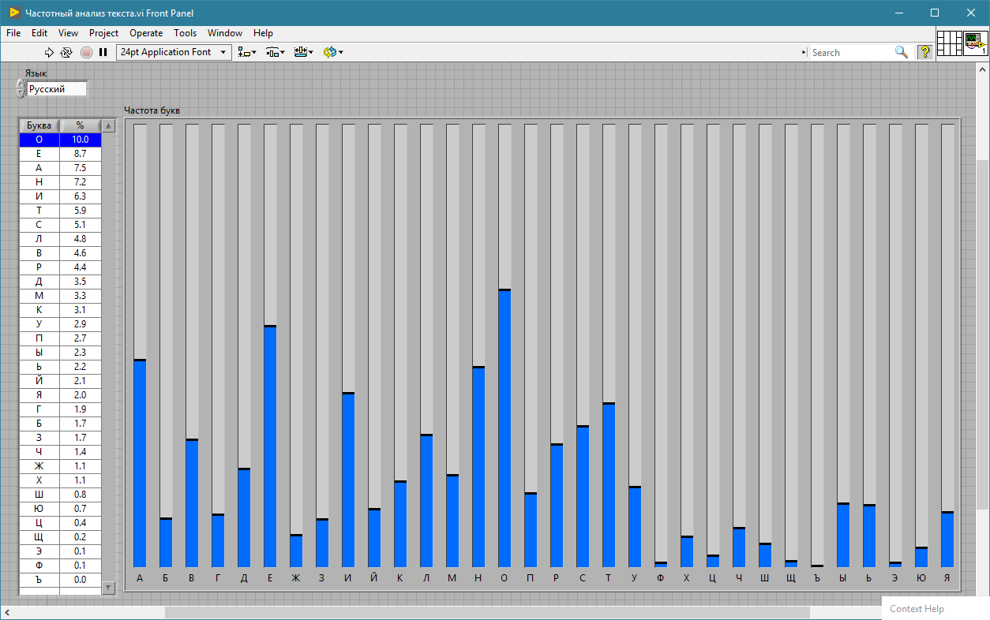 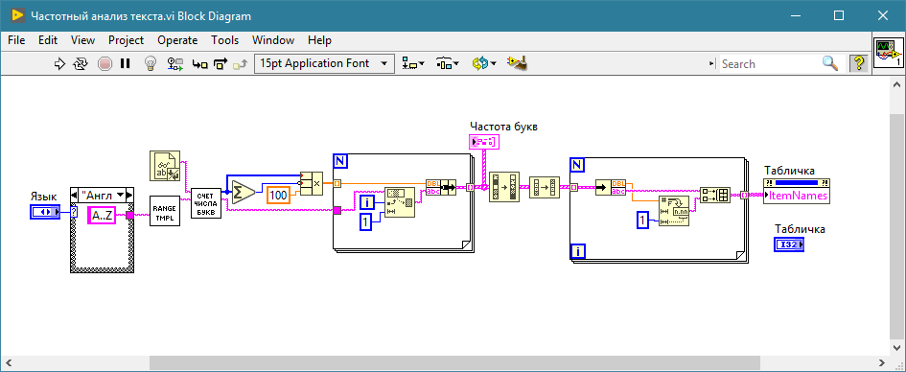

## Как измерить температуру?

Пирометр, тепловизор

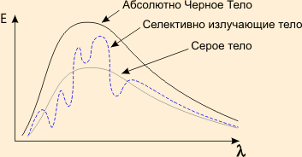  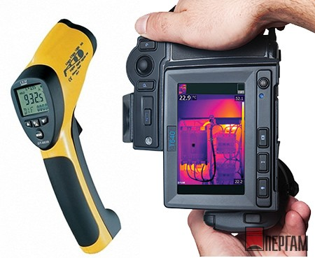

Изменение электрических свойств: электрическое сопротивление, полупроводниковый переход.

Термометр сопротивления

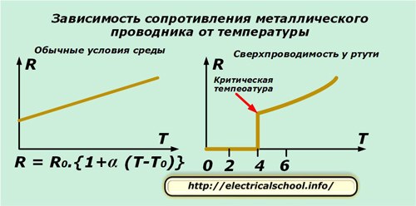 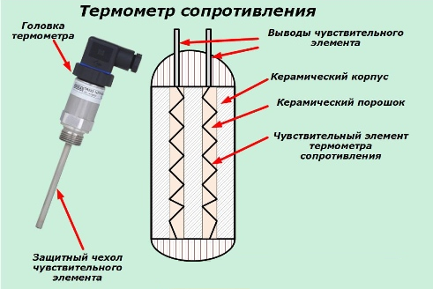

Термопара

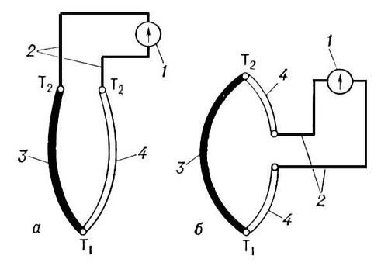 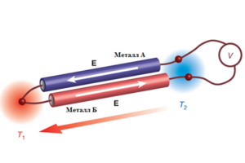

## Как измерить силу, давление?

Пьезодатчик

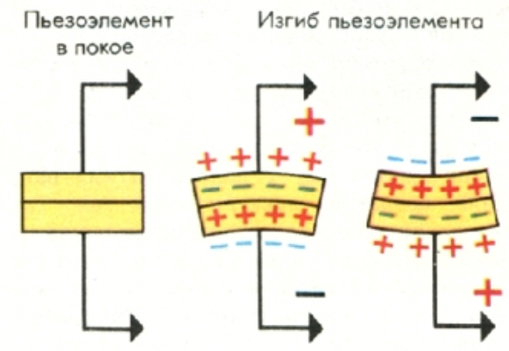 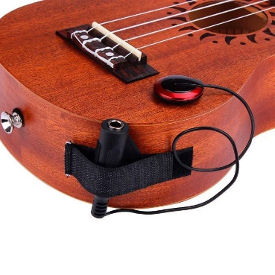 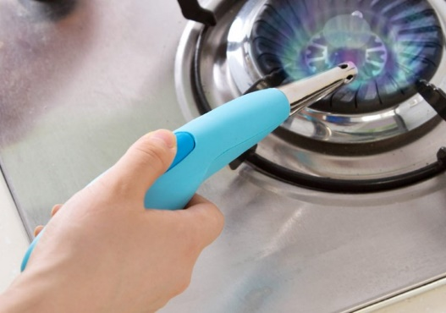

Индуктивный датчик

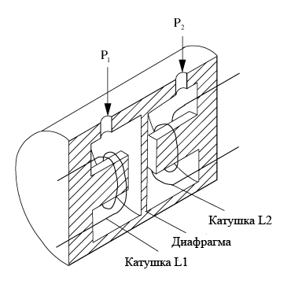 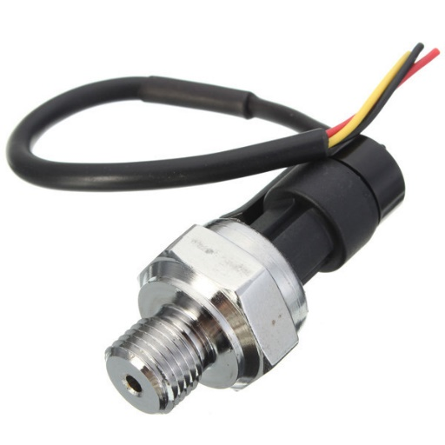

Емкостной датчик

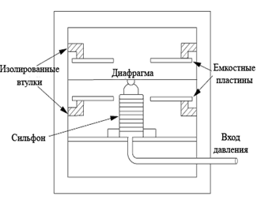 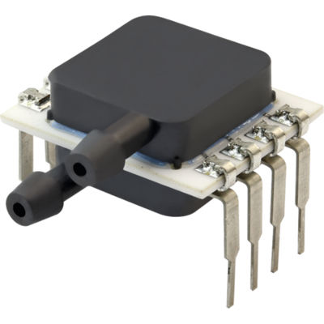

Тензодатчик

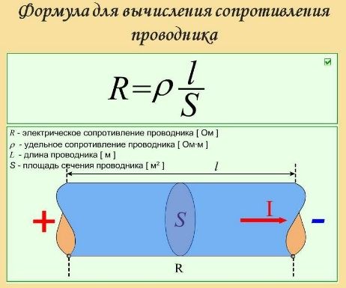 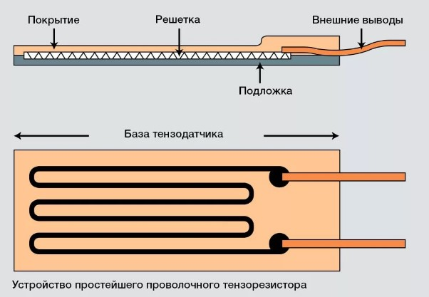 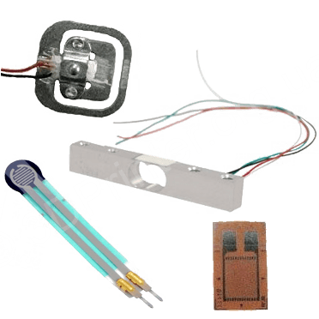

## Как определить скорость?

Что есть скорость?

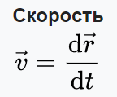 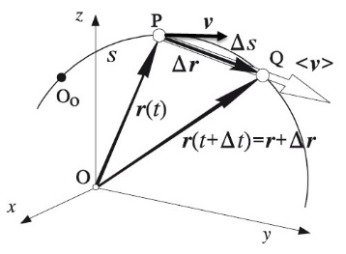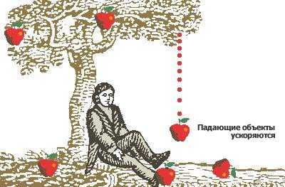

Пропеллеры, Теорема Бернулли, Визуализация, Напорные мишени, Корреляционный метод

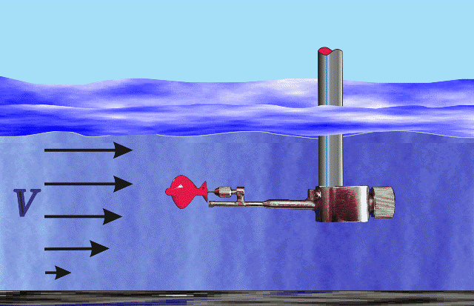 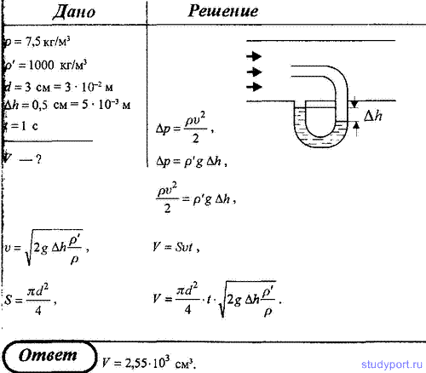 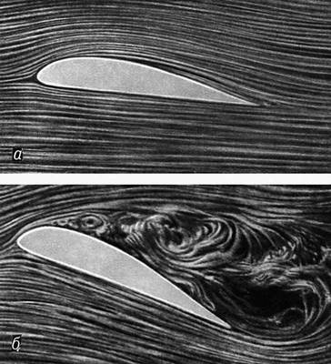 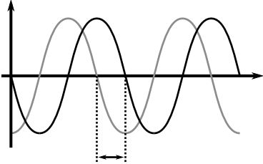

Мониторинг стереомикрофона: [Корреляционный анализ\Sound Stereo Correlation.vi](Корреляционный%20анализ/Sound%20Stereo%20Correlation.vi)

## Как определить поле скоростей?

Как померить скорость сразу «везде»?

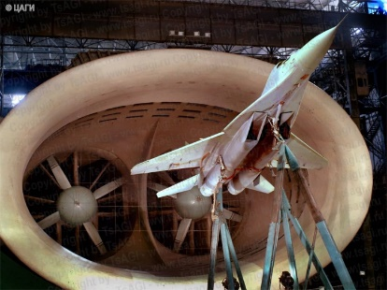 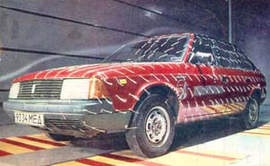

Следим за малым количеством частиц или за картинкой целиком

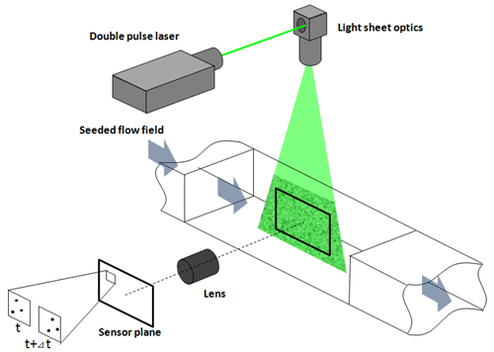 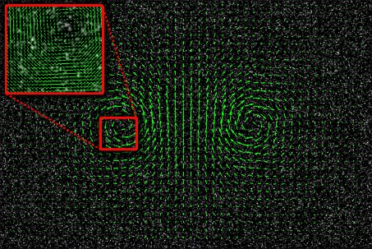

Пример реализации PIV: [Machine Vision\Optical Flow.vi](Machine%20Vision/Optical%20Flow.vi)

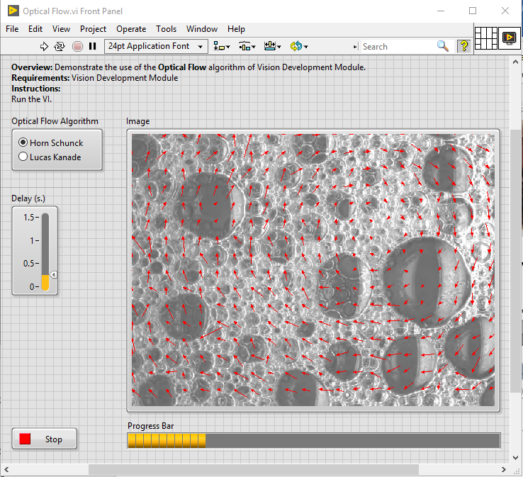 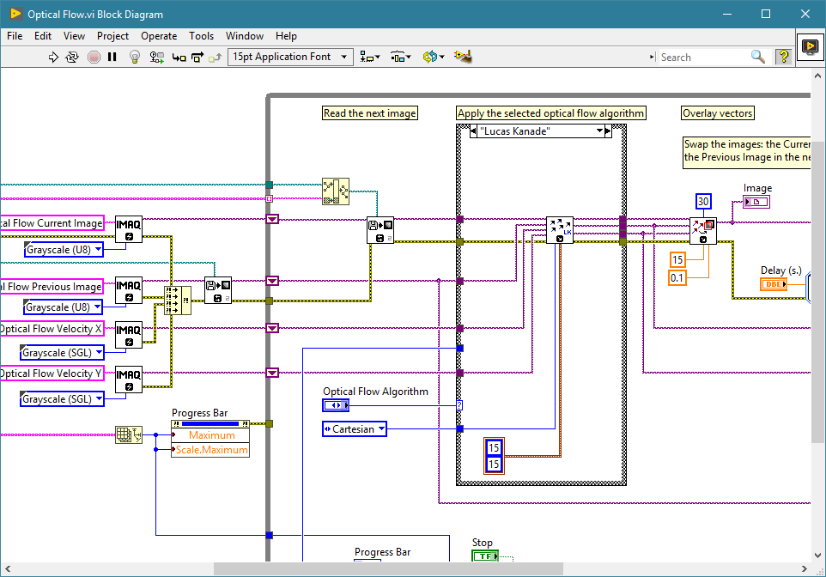

## Как «измерить» показания стрелочного прибора?

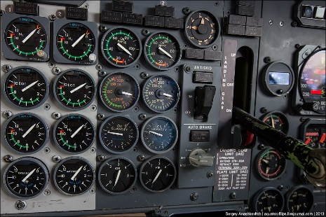 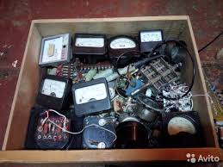

Получение количественной информации с фото/видео

Пример реализации: [Machine Vision\Meter Example_EVS.vi](Machine%20Vision/Meter%20Example_EVS.vi)

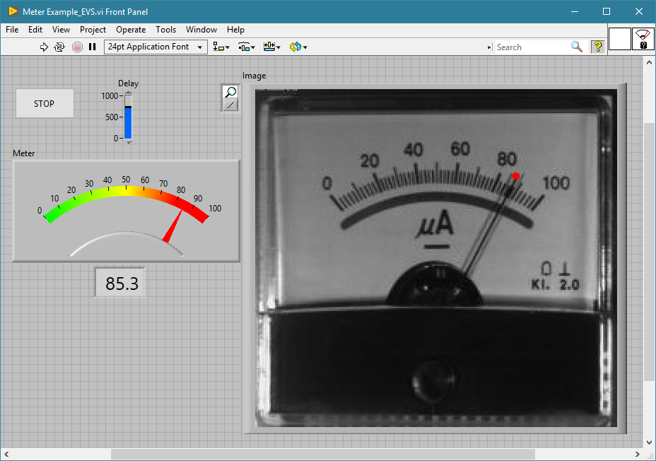 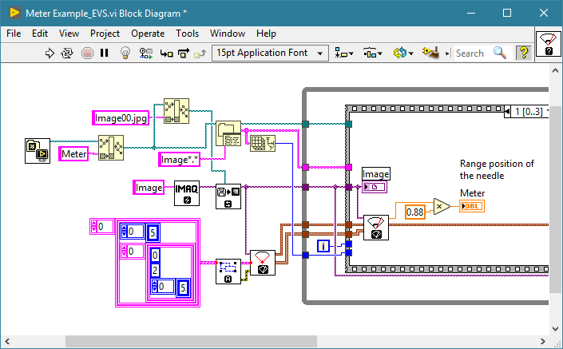

## Измерение NI DMM

Напряжение промышленной сети

Сигнал термопары

# Заключение

Говорилка: [Заключение\Заключение.vi](Заключение/Заключение.vi)